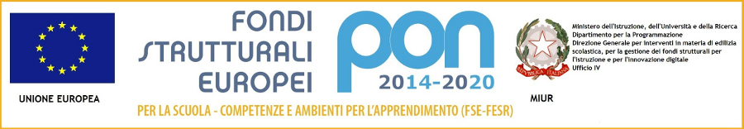
Ministero dell’istruzione dell’universita’ e della ricerca
ISTITUTO COMPRENSIVO DI GRAVEDONA ED UNITI
Via Maglio, 25/27 - 22015 Gravedona ed Uniti (CO)
Tel. 034485217- sito: https://www.icgravedonaeduniti.gov.it
e-mail: segreteria.gravedona@gmail.com - coic81900l@istruzione.it - coic81900l@pec.istruzione.it

Al Dirigente Scolastico
dell’Istituto Comprensivo
di Gravedona ed Uniti

OGGETTO: RICHIESTA COMODATO D’USO GRATUITO PC/TABLET

Il sottoscritto_____________________________________________________

genitore dell’alunno_______________________________________________

frequentante la classe_______________ della scuola ____________________

C H I E D E

un pc portatile o un tablet di proprietà dell’Istituto Comprensivo di Gravedona ed Uniti in comodato d’uso gratuito.

A tal fine

D I C H I A R A sotto la propria responsabilità

ai sensi dell’art.46 e 76 del D.P.R 445/2000

- nr. figli_____

COGNOME E NOME | CLASSE FREQUENTATA | SCUOLA FREQUENTATA

- che la famiglia è in possesso di n. PC:
zero
uno
2 o oltre

Firma del genitore

_______________________

